铜仁一中2020届高三理综（物理部分）
第三次练习试题

高三（ ）班 姓名
二、选择题：（本题共8小题，每小题6分，共48分。在每小题给出的四个选项中，第14~18题只有一项符合题目要求，第19~21题有多项符合题目要求。全部选对的得6分，选对但不全的得3分，有选错的得0分）
14.做匀变速直线运动的物体，依次通过A、B、C三点，位移S_{AB}=S_{BC}，已知物体在AB
段的平均速度大小为5m/s，在BC段的平均速度大小为3m/s，那么物体在B点的瞬时
速度大小为
A．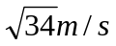 B． 4.25m/s C．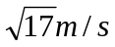 D． 4.0m/s
15．“儿童蹦极”中，拴在腰间左右两侧的是悬点等高、完全相同的两根橡皮绳．质量为m的小明如图所示静止悬挂时，两橡皮绳的夹角为60°，则
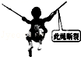
A．每根橡皮绳的拉力为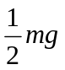
B．若将悬点间距离变小，则每根橡皮绳所受拉力将变小
C．若此时小明左侧橡皮绳在腰间断裂，则小明此时加速度a=g
D．若拴在腰间左右两侧的是悬点等高、完全相同的两根轻绳，则小明左侧轻绳在腰间断裂时，小明的加速度a=g
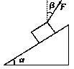
- 一倾角为α的斜劈放在水平地面上，一物体沿斜劈匀速下滑．现给物体施加如图所示
的力F，F与竖直方向夹角为β，斜劈仍静止，则此时地面对斜劈的摩擦力
A．方向水平向左
B．方向水平向右
C．大小为零
D．无法判断大小和方向
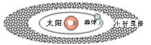
17．如图所示，在火星与木星轨道之间有一小行星带．假设该带中的小行星只受到太阳的引力，并绕太阳做匀速圆周运动．下列说法中正确的是
A．各小行星绕太阳运动的周期小于一年
B．与太阳距离相等的每一颗小行星，受到太阳的引力大小都相等
C．小行星带内侧行星的加速度小于外侧行星的加速度
D．小行星带内各行星绕太阳公转的线速度均小于地球公转的线速度
18.如图，竖直平面内的轨道Ⅰ和Ⅱ都由两段直杆连接而成，两轨道长度相等．用相同的水平恒力将穿在轨道最低点B的静止小球，分别沿Ⅰ和Ⅱ推至最高点A，所需时间分别为t₁、t₂；动能增量分别为△E_{k1}、△E_{k2}．假定球在经过轨道转折点前后速度大小不变，且球与Ⅰ、Ⅱ轨道间的动摩擦因数相等，则
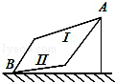
A．△E_{k1}＞△E_{k2}；t₁＞t₂
B．△E_{k1}=△E_{k2}；t₁＞t₂
C．△E_{k1}＞△E_{k2}；t₁＜t₂
D．△E_{k1}=△E_{k2}；t₁＜t₂
19.在稳定圆轨道上运行的空间站中，有如图所示的装置，半径分别为r和R(R>r)的甲、
乙两个光滑的圆形轨道安置在同一竖直平面（与空间站轨道平面共面）上，它们之间有
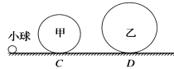
一条水平轨道CD，宇航员让一小球以一定的速度
先滑上甲轨道，通过动摩擦因数为μ的CD段，又
滑上乙轨道，最后离开两圆轨道，那么错误的是
A.小球在C、D两点对轨道没有压力
B.小球经过甲轨道最高点时比经过乙轨道最高点时速度小
C.小球在圆轨道运动时对该圆轨道的压力大小处处相等
D.当小球的初速度减小时，小球有可能不能到达乙轨道的最高点
20.如图所示，光滑水平地面上固定一带滑轮的竖直杆，用轻绳系着小滑块绕过滑轮，用恒力F₁ 水平向左拉滑块的同时，用恒力F₂拉绳，使滑块从A点起由静止开始向右运动， B和C是A点右方的两点，且AB＝BC，则以下说法正确的是
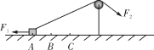
A.从A点至B点F₂做的功小于从B点至C点F₂做的功
B.从A点至B点F₂做的功大于从B点至C点F₂做的功
C.从A点至C点F₂做的功可能等于滑块克服F₁做的功
D.从A点至C点F₂做的功一定大于滑块克服F₁做的功
- 某缓冲装置的理想模型如图所示，劲度系数足够大的轻质弹簧与轻杆相连，轻杆可在
固定的槽内移动，与槽间的滑动摩擦力为定值。轻杆向右移动不超过l时，装置可安
全工作。若一小车以速度v₀撞击弹簧，已知装置可安全工作，轻杆与槽间的最大静摩
擦力等于滑动摩擦力，且不计小车与地面间的摩擦。从小车与弹簧刚接触时开始计时，
下列关于小车运动的速度-时间图象可能正确的是( )

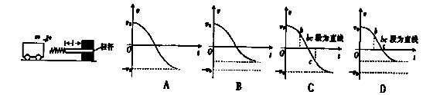

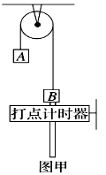
22. (6分) 某同学用如图甲所示的装置验证机械能守恒定律，他将两物
块A和B用轻质细绳连接跨过轻质定滑轮，B下端连接纸带，纸带穿
过固定的打点计时器．
(1)按图甲所示安装实验装置时，应使A、B两物块的质量满足
m_{A}________m_{B}(填“>”、“<”或“＝”)．
(2)图乙是实验中得到的一条纸带．O为释放纸带瞬间打点计时器打下
的点，A、B、C为纸带上连续取出的三个计时点，测得O、A间，A、
B间及B、C间的距离如图所示，已知打点计时器计时周期为T＝0.02
s，用天平测出A、B两物体的质量，m_{A}＝150 g，m_{B}＝50 g，根据以上数据计算，可
得从O到B的过程中，物块A、B组成的系统重力势能减少量为_______J，动能增加
量为______J(取g＝9.8 m/s²，计算结果保留两位有效数字)．
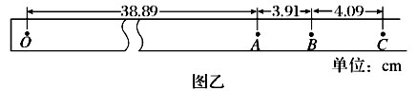
23.（9分）利用图1所示的装置可测量滑块在斜面上运动的加速度。一斜面上安装有两个光电门，其中光电门乙固定在斜面上靠近底端处，光电门甲的位置可移动，当一带有遮光片的滑块自斜面上滑下时，与两个光电门都相连的计时器可以显示出遮光片从光电门甲至乙所用的时间t。改变光电门甲的位置进行多次测量，每次都使滑块从同一点由静止开始下滑，并用米尺测量甲、乙之间的距离s，记下相应的t值；所得数据如下表所示。
s(m) | 0.500 | 0.600 | 0.700 | 0.800 | 0.900 | 0.950
t(ms) | 292.9 | 371.5 | 452.3 | 552.8 | 673.8 | 776.4
s/t(m/s) | 1.71 | 1.62 | 1.55 | 1.45 | 1.34 | 1.22
完成下列填空和作图：
- 若滑块所受摩擦力为一常量，滑块加速度的大小a、滑块经过光电门乙时的瞬时速
度v₁测量值s和t四个物理量之间所满足的关系式是_______；
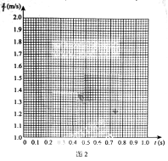
- 根据表中给出的数据，在图2给出的坐标纸上画出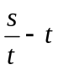图线；
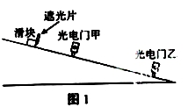

- 由所画出的图线，得出滑块加速度的大小为a=____________m/s²（保留2位
有效数字）。
24．(14分)随着科学技术的发展，运动员的训练也由原来的高强度、大运动量，转变为科学训练。我们看到世界优秀的百米运动员的肌肉都特别发达，有些甚至接近健美运动员，因为肌肉与脂肪的比例越高，他运动过程中受到的阻力就越小，加速跑的加速度就越大，因此可以提高运动员的比赛成绩。某运动员的质量m=80.0kg，他的百米跑可以简化成两个阶段：第一阶段为匀加速直线运动，第二阶段为匀速运动。假设运动员跑动时所受到的阻力大小恒等于运动员自身重力的0.24倍。若该运动员的百米成绩为10.0s，匀速运动的速度v=12.0m/s。重力加速度g=10m/s²。求：
(1)该运动员加速跑阶段的加速度大小和加速的距离；
(2)假设该运动员通过科学训练使体重减小到75.0kg，而他的肌肉力量不变，所能达到
的最大速度不变，这个运动员的百米成绩能提高到多少秒？(结果保留三位有效数字)

- （18分）图（a）所示的装置中，小物块A、B质量均为m，水平面上PQ段长为l，
与物块间的动摩擦因数为μ，其余段光滑。初始时，挡板上的轻质弹簧处于原长；长为
r的连杆位于图中虚线位置；A紧靠滑杆（A、B间距大于2r）。随后，连杆以角速度ω
匀速转动，带动滑杆作水平运动，滑杆的速度-时间图像如图（b）所示。A在滑杆推动
下运动，并在脱离滑杆后与静止的B发生完全非弹性碰撞。
（1）求A脱离滑杆时的速度u_{o}，及A与B碰撞过程的机械能损失ΔE。
（2）如果AB不能与弹簧相碰，设AB从P点到运动停止所用的时间为t₁，求ω取值范
围及t₁与ω的关系式。
- 如果AB能与弹簧相碰，但不能返回道P点左侧，设每次压缩弹簧过程中弹簧的最
大弹性势能为E_{p}，求ω的取值范围及E_{p}与ω的关系式（弹簧始终在弹性限度内）。
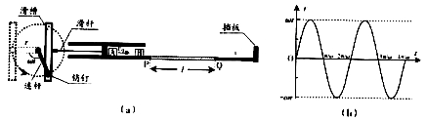

33.【物理选修：3—3】（15分）
(1)(6分)下列说法中正确的是________(填入正确选项前的字母．选对1个给3分，选
对2个给4分，选对3个给6分；每选错1个扣3分，最低得分为0分)．
A.对于一定质量的密闭气体，体积不变、温度升高时，分子的热运动变剧烈，分子的
平均动能增大，撞击器壁的作用力增大，从而气体的压强一定增大
B.达到热平衡的系统内部各处都具有相同的温度
C.当分子间的距离r＝r₀时，斥力等于引力，表现出合力为零，故分子势能为零
D.分子间相互作用的引力和斥力，随分子间距离的减小都增大，斥力比引力增加的快
E.当分子力做功时，分子势能一定要变化，分子力做正功，分子势能一定增加
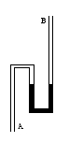
- （9分）如图，粗细均匀的弯曲玻璃管A、B两端开口，管内有一段
水银柱，右管内气体柱长为39cm，中管内水银面与管口A之间气体柱
长为40cm。先将管口B封闭，再将左管竖直插入水银槽中，设整个过
程温度不变，稳定后右管内水银面比中管内水银面高2cm，求：
①稳定后右管内的气体压强p；
②左管A端插入水银槽的深度h。（大气压强p₀＝76cmHg）
34.【物理-----选修3-4】（15分）
（1）．（6分）一振动周期为T，位于x=0处的波源从平衡位置开始沿y轴正方向做简谐运动，该波源产生的简谐横波沿x轴正方向传播，波速为v，关于在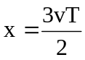处的质点P，下列说法正确的是
A．质点P振动周期为T，速度的最大值为v
B．若某时刻质点P的速度方向沿y轴负方向，则该时刻波源速度方向沿y轴正方向
C．质点P开始振动的方向沿Y轴正方向
D．当P开始振动后，若某时刻波源在波峰，则质点P一定在波谷．
E．若某时刻波源在波谷，则质点P也一定在波谷

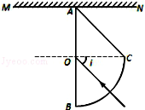
（2）．（9分）如图所示，ABC为某种透明介质的横截面图，
其中△AOC为等腰直角三角形，BC为半径R=10cm的
四分之一圆弧，AB与水平屏幕MN垂直并接触于A点．
由红光和紫光两种单色光组成的复色光经过BC面射向
圆心O，在AB分界面上的入射角i=45°，结果在水平屏
幕MN上出现两个亮斑，已知该介质对红光和紫光的折
射率分别为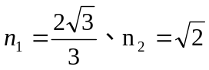．
①判断分布在AM和AN两个区域内亮斑的颜色（计算并说明结果即可）；
②求两个亮斑间的距离．

参考答案
14 B 15 B 16 C 17 D 18 B 19 ABD 20 BC 21 AD
22.(1) m_{A}>m_{B}（2分） (2)0.43 0.40 (每空2分)
23.（1）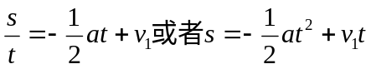 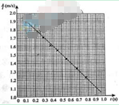
（2）如右图
（3）a=2
24.解：(1)设加速时间为t，有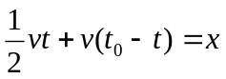 (1分)
代入已知数据解得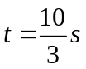 (1分)
又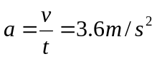 (1分)
加速的距离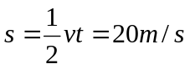 (1分)
(2)设该运动员加速跑时的动力为F，对该运动员有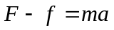 (1分)
解得F=480N (2分)
体重减少到m=75kg后，对该运动员有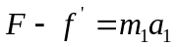 (1分)
解得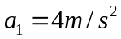 (1分)
又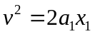 解得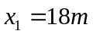 (1分)
运动员加速的时间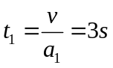 (1分)
匀速的时间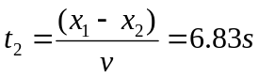 (1分)
所以该运动员的百米成绩为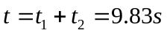 (2分)
25.解：（1）由题知，A脱离滑杆时的速度u_{o}=ωr
设A、B碰后的速度为v₁，由动量守恒定律 m u_{o}=2m v₁
A与B碰撞过程损失的机械能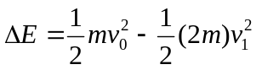 解得 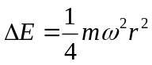
（2）AB不能与弹簧相碰，设AB在PQ上运动的加速度大小为a,由牛顿第二定律及运动学
规律 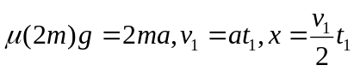 由题知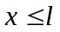
联立解得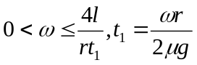
（3）AB能与弹簧相碰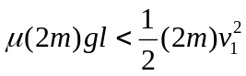 不能返回道P点左侧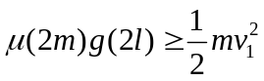
解得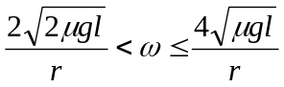
AB在的Q点速度为v₂，AB碰后到达Q点过程，由动能定理
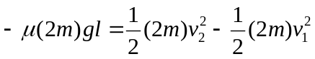
AB与弹簧接触到压缩最短过程，由能量守恒 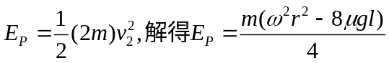
33.【选修3-3】（1）ABD（6分）
（2）解析：（1）插入水银槽后右管内气体：由玻意耳定律得：p₀l₀S＝p（l₀－h/2）S，
所以p＝78cmHg；
（2）插入水银槽后左管压强：p’＝p＋gh＝80cmHg，左管内外水银面高度差
h₁＝ rg＝4cm，中、左管内气体p₀l＝p’l’，l’＝38cm，
左管插入水银槽深度h＝l＋h/2－l’＋h₁＝7cm。
34【选修3-4】（1）BCD
（2）解：①根据临界角公式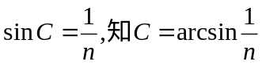 得：红光与紫光的临界角分别为C_{红}=60°，C_{紫}=45°，

而光线在AB面上入射角i=45°，说明紫光恰好发生了全反射，红光从AB面有反射，也有折射．所以在AM区域的亮斑P₁为红色，
在AN区域的亮斑P₂为红色与紫色的混合色．
②画出如图光路图．
设折射角为r，两个光斑分别为P₁、P₂，根据折射定律得
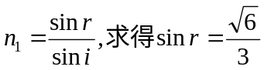
由几何知识可得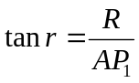 解得 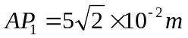
由几何知识可得△OAP₂为等腰直角三角形，解得 AP₂=0.1m
所以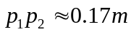
答案为：①在AM区域的亮斑P₁为红色，在AN区域的亮斑P₂为红色与紫色的混合色．
②两个亮斑间的距离是0.17m．

